# 实验1：Activity

## 一、实验目的

* 熟练掌握Android开发环境搭建和Android Studio的使用；
* 了解Android Studio中项目的文件目录结构；
* 掌握基于Activity的Android APP的设计和编码方法，根据需求完成APP界面和Activity之间的数据传递功能。

## 二、实验内容

* Android Studio安装与基本使用方法；
* 设计实现一个判断题题库Android APP，其基本功能包括：1）启动后显示第一个题目的界面，如图1-1所示，界面中包含了题目内容、“正确”、“错误”、“查看答案”和“下一个”按钮。点击“正确”或“错误”表示用于给出的答案，点击“下一个”进入下一个判断题；2）用户点击“查看”答案后，显示如图1-2所示的界面，其中显示提示信息“确定看答案？”和“答案”按钮。用户点击“答案”后，界面显示该题目的标准答案，如图1-3所示；3）用户如果在题目界面未选择答案而直接进入答案界面并查看了答案，再次回到题目界面（图1）点击“正确”或“错误”按钮，界面提示信息，如图1-4所示的“作弊是不对的”。

|  |  |
| --- | --- |
| 图1-1 题目界面 | 图1-2 查看“答案”界面 |
| 图1-3 查看答案 | 图1-4 提示信息界面 |

## 三、实验要求

* 实现上述的基本功能要求。说明：题库内容可以写在代码中。在此基础上，可以进一步优化界面，也可以进一步添加其他功能。
* 实验报告提交内容：1）结合系统界面（截图）介绍APP功能；2）核心实现代码（Java或Kotlin代码）和布局文件等。

# 实验2 Android UI

## 一、实验目的

* 熟练掌握基于UI控件、布局、Activity等技术的Android APP的界面实现技术，以及基于Android Studio的APP UI实现方法。

## 二、实验内容

* 实现显示商品列表的APP界面，如图2-1所示。点击一个商品后，可以显示商品详情。

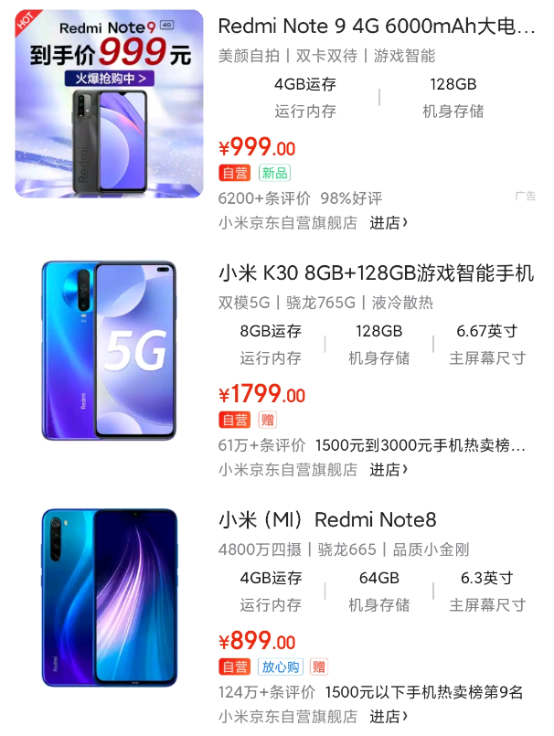

## 三、实验要求

* 实现上述的基本功能要求。说明：商品内容可以写在代码中。在此基础上，可以进一步优化界面，也可以进一步添加其他功能。
* 实验报告提交内容：1）结合系统界面（截图）介绍APP功能；2）核心实现代码（Java或Kotlin代码）和布局文件等。